Задание I.8.3. Помоги кабану добраться до гриба (проведение линий слева направо пальцем, карандашом, фломастером).

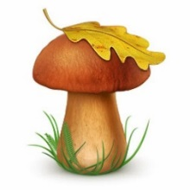 |  | 